

**hatier-clic.fr/20lmut164**

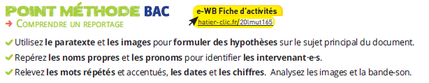

**BAC prep! Write a summary in French.**

Aide : Structurez votre compte rendu en différents paragraphes de la même taille.

1. Utilisez le paratexte et les images pour formuler des hypothèses sur le sujet principal du document.

|  |  |
| --- | --- |
| Paratexte de la vidéo (titre, source, année…) |  |
| Description des images visionnées |  |
| Hypothèses |  |

1. Repérezles noms propres et les pronoms pour identifier les intervenant.e.s.

|  |  |
| --- | --- |
| Noms propres et pronoms | Intervenant.e.s correspondant.e.s |
|  |  |

1. Relevez les mots répétés et accentués, les dates et les chiffres. Analysez les images et la bande-son.

|  |  |
| --- | --- |
| Mots répétés et accentués |  |
| Dates et chiffres |  |
| Images |  |
| Bande-son |  |